Mission 1 – Planifier un chantier |  | 
Durée : 40’ | ou  | Source
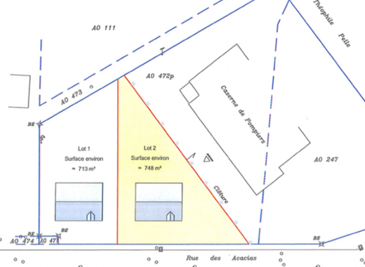
Vous travaillez pour une société de maçonnerie et travaux publics.
L’entreprise vient de signer un contrat pour la réalisation d’un mur de 80 mètres entourant une propriété avec la construction de deux piliers qui délimiteront l’entrée de la propriété sur lesquelles seront installés un portail.
L’entreprise prend en charge la construction du mur et des piliers.
Il vous est demandé de programmer ce chantier en vous aidant des plannings de disponibilité des salariés et des matériels (les cases grisées correspondent à des plages sur lesquelles lesmatériel ou les personnes sont déjà affecté à un autre chantier.
Les travaux seront réalisés par Bernard et Michel La liste des tâches à réaliser et les moyens à mettre en œuvre sont les suivants :

N° | Tâches | Durée | Matériels | Salariés | Tâches  antérieures
A | Défricher et préparer le terrain | 1 jour | Pelleteuses - camion | 2
B | Creuser les fouilles du mur | 1 jour | Pelleteuses - camion | 2 | B
C | Couler les fondations du mur | 1 jour | Bétonnière 200l | 2 | C
D | Construire le mur | 2 jours | Bétonnière 200l | 2 | D
E | Construire les 2 piliers | 1 jour | Bétonnière 200l | 2 | E
F | Crépir le mur et les pilier | 2 jours | Bétonnière 200l | 2 | F
G | Nettoyer le chantier | 1 jour | Camion | 2 | G
Travail à faire
1. Programmez le chantier sur le planning du mois d’avril et mettez à jour les plannings matériels et salariés.
Diagramme de Gantt chantier
Planning avril
 | 1 | 2 | 3 | 4 | 5 | 6 | 7 | 8 | 9 | 10 | 11 | 12 | 13 | 14 | 15 | 16 | 17 | 18 | 19 | 20 | 21 | 22 | 23 | 24 | 25 | 26 | 27 | 28
 | D | L | M | M | J | V | S | D | L | M | M | J | V | S | D | L | M | M | J | V | S | D | L | M | M | J | V | S
A |  |  |  |  |  |  |  |  |  |  |  |  |  |  | P  a  q  u  e  s | P  a  q  u  e  s
B
C
D
E
F
G
Planning matériels
 | 1 | 2 | 3 | 4 | 5 | 6 | 7 | 8 | 9 | 10 | 11 | 12 | 13 | 14 | 15 | 16 | 17 | 18 | 19 | 20 | 21 | 22 | 23 | 24 | 25 | 26 | 27 | 28
 | D | L | M | M | J | V | S | D | L | M | M | J | V | S | D | L | M | M | J | V | S | D | L | M | M | J | V | S
Pelleteuse
Bétonnière 200 l
Bétonnière 300 l
Camion
Planning salariés
 | 1 | 2 | 3 | 4 | 5 | 6 | 7 | 8 | 9 | 10 | 11 | 12 | 13 | 14 | 15 | 16 | 17 | 18 | 19 | 20 | 21 | 22 | 23 | 24 | 25 | 26 | 27 | 28
 | D | L | M | M | J | V | S | D | L | M | M | J | V | S | D | L | M | M | J | V | S | D | L | M | M | J | V | S
Jean
Luc
Michel
Bernard

